考试作答步骤
（一）点击打开链接。进入考试过程中的任何核验步骤均不可跳过，请务必完成每一项核验。正式考试前10分钟内请再次刷新网页，以免因网络问题影响进入正式考试。
（二）完善与确认个人信息等内容。
（三）人脸识别。点击“打开摄像头”并点击“点击拍照”，拍照成功后点击“下一步”。
（四）声音设备测试。点击录音并清晰朗读验证码。朗读完毕后点击“停止录音”，设备检测通过后点击“下一步”。
（五）屏幕录制。点击“打开屏幕录制”，选择“您的整个屏幕”，点击“分享”，显示“屏幕分享成功”后点击“下一步”。
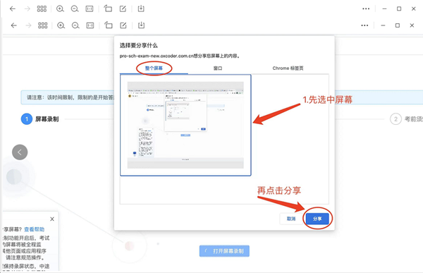
（六）扫描二维码。第二视角监控设备准备就绪后，请扫描屏幕中二维码，按照流程进行配置。
注意：请仔细阅读考试系统上的“考前须知”，确保清楚考试时间、考试流程以及遇突发状况如何处理等信息。考试时间到方可点击“同意并进入考试”。

